中 国 畜 牧 业 协 会

CHINA ANIMAL AGRICULTURE ASSOCIATION

中畜协函【2017】64号

关于举办畜禽规模养殖废弃物无害化处理
及资源化利用技术培训班的通知

各有关单位：
推进畜禽养殖废弃物处理和资源化，是贯彻绿色发展理念的必然要求，是加强生态文明建设的重要举措。今年中央农村工作会议、中央1号文件、农业部2017年畜牧业工作要点旗帜鲜明的把“解决畜禽养殖废弃物处理和资源化利用问题是解决民生问题”高度来实施。为宣贯国家畜禽养殖污染减排政策，推动近畜禽规模养殖废弃物无害化处理及资源化利用技术集成、科技创新、试验示范、推广应用，促进畜牧业绿色生态可持续发展，我们决定举办“畜禽规模养殖废弃物无害化处理及资源化利用技术培训班”。现将有关事宜通知如下：
- 主办单位：中国畜牧业协会
- 承办单位：北京产经培经济咨询中心
- 培训内容
1、《畜禽规模养殖污染防治条例》重点内容释义；
2、畜禽养殖污染主要治理模式及治污设施建设要求；
3、畜禽养殖废弃物（粪、污水）综合利用技术；
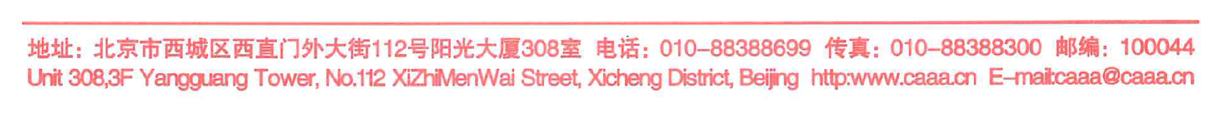

4、病死畜禽无害化处理技术；
5、畜禽养殖废弃物的工艺路线选择及预处理新技术；
6、畜禽养殖污染管理法规标准与环境影响评价要求；
7、畜禽规模养殖污染防治现状与主要治理模式；
8、畜禽养殖清洁生产及环境污染综合防治技术；
9、养殖场粪污工艺设计及资源化利用技术；
10、畜禽粪污无害化处理技术及生态养殖模式示范与推广；
11、畜禽规模养殖污染防治现状与主要治理模式经验交流；
12、养殖场废弃物无害化处理及资源化利用模式经验交流。
四、参会人员
各地畜牧兽医局分管局长、基层畜牧管理干部、畜牧技术推广人员、规模化畜禽养殖场负责人。
五、培训方式
培训班将邀请农业部系统有关专家、教授主讲。培训以讲座、研讨、交流相结合的方式进行。
六、培训时间及地点

第一期 昆明市 2017年 9月19日－22日

第二期 厦门市 2017年10月17日－20日

七、收费标准

培训班收费为1380元/人；食宿统一安排，费用自理，统一开具报销票据。
八、报名联系方法

参加培训人员需提前填写报名回执（附件），会务组收到报名回执后，将在开班前7日内寄发《报到通知书》并电话通知，告知具体课程安排、接站安排的具体事项等。
九、联系方式
联 系 人： 陈新
联系电话：(010) 88461060 88461053
传 真：(010) 88461293
邮 箱：365914894@qq.com

中国畜牧业协会
联系人：殷晨义
电 话：(010-88388699-896 13911765062
邮 箱：yinchenyi@caaa.cn

附件：畜禽规模养殖废弃物无害化处理及资源化利用技术培训班报名回执表
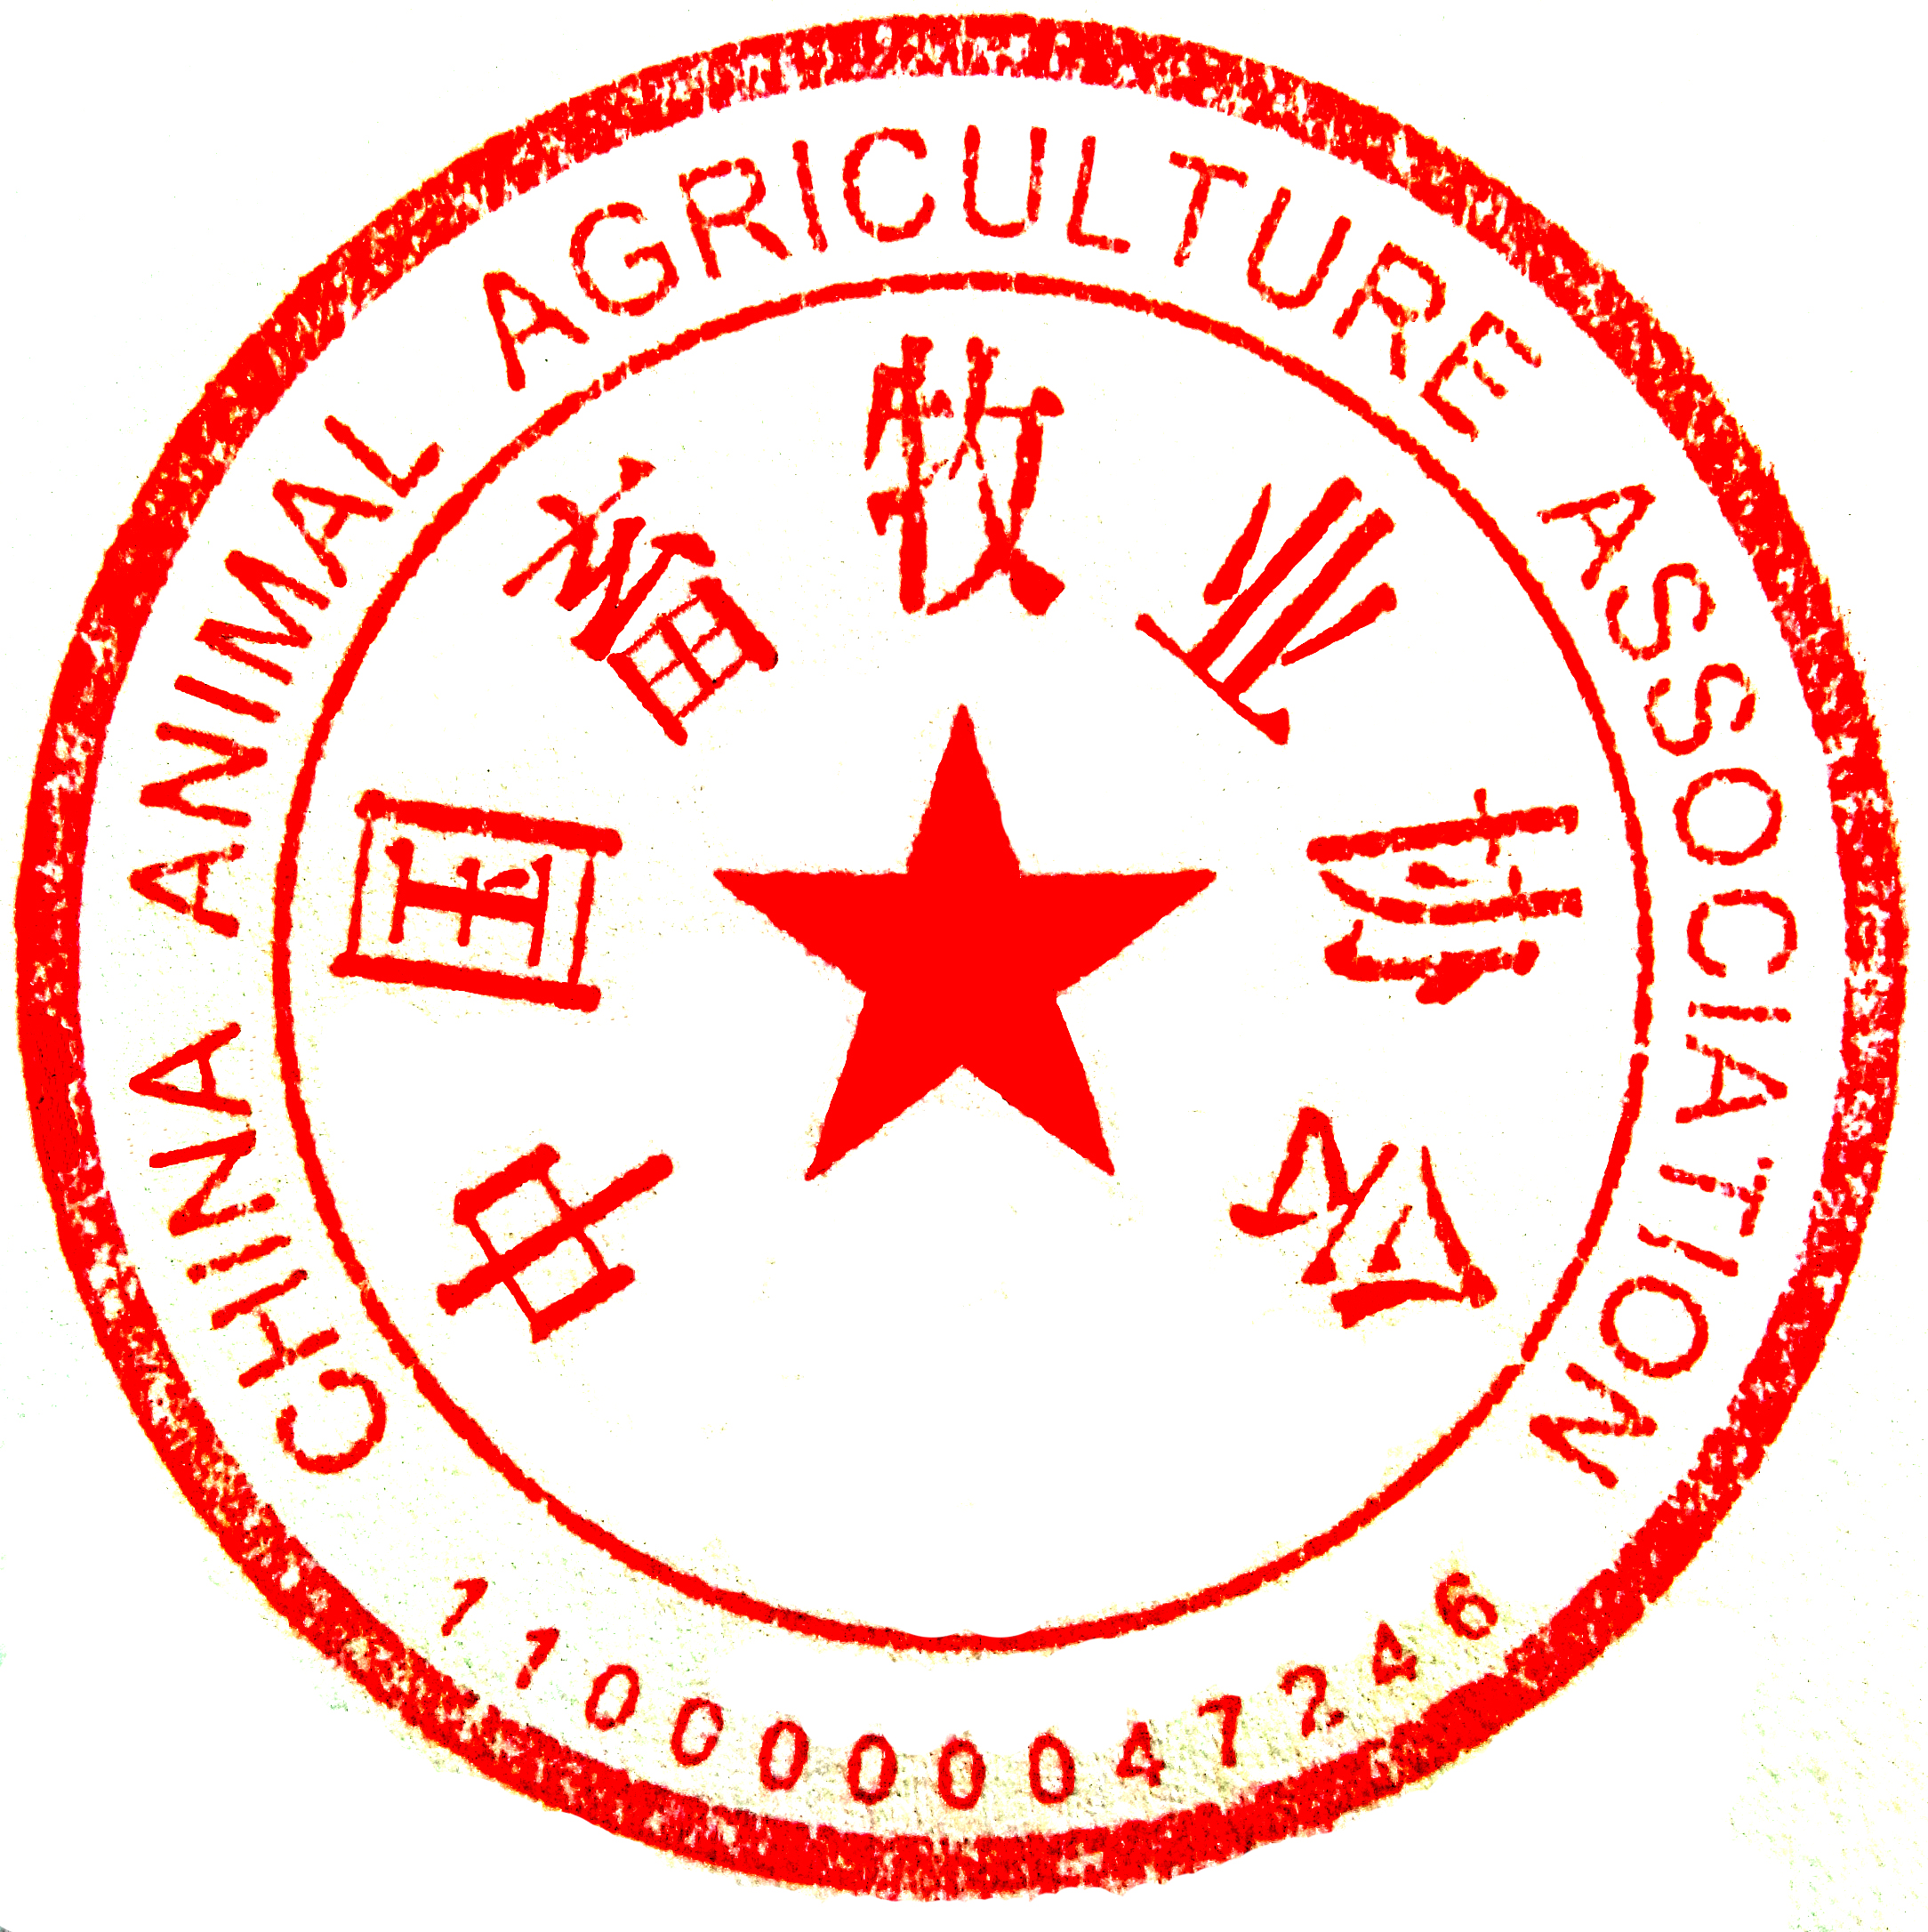

中国畜牧业协会
2017年8月14日

附件：
畜禽规模养殖废弃物无害化处理及资源化利用技术
培训班报名回执表

单 位 |  |  |  | 电 话
联系人 |  |  |  | 传 真
地 址 |  |  |  | 邮 编
姓 名 | 性 别 | 职务/职称 | 电 话（含区号） | 手 机 |  | 参加期次
房间预定
备 注
此表复印有效，填写此表传真到（010）88461293或者发邮件到365914894@qq.com

